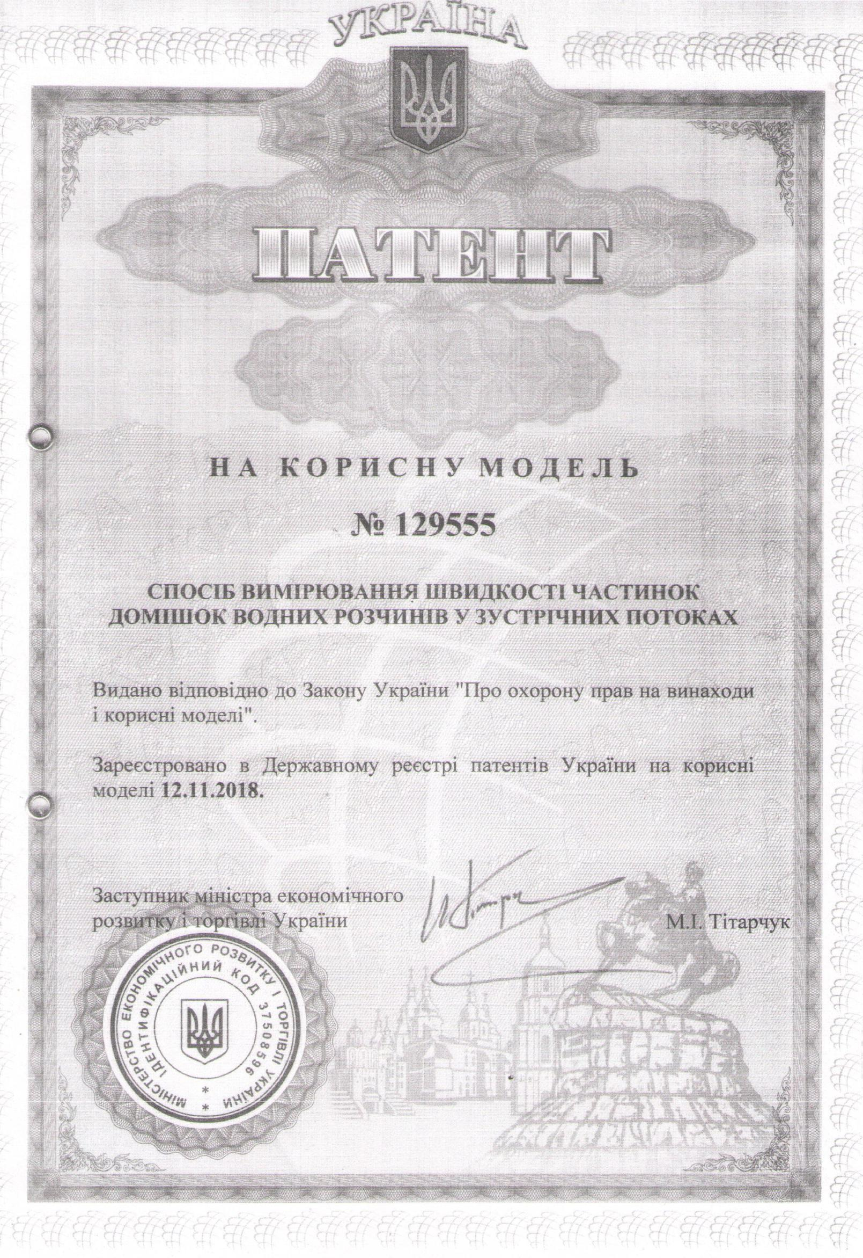

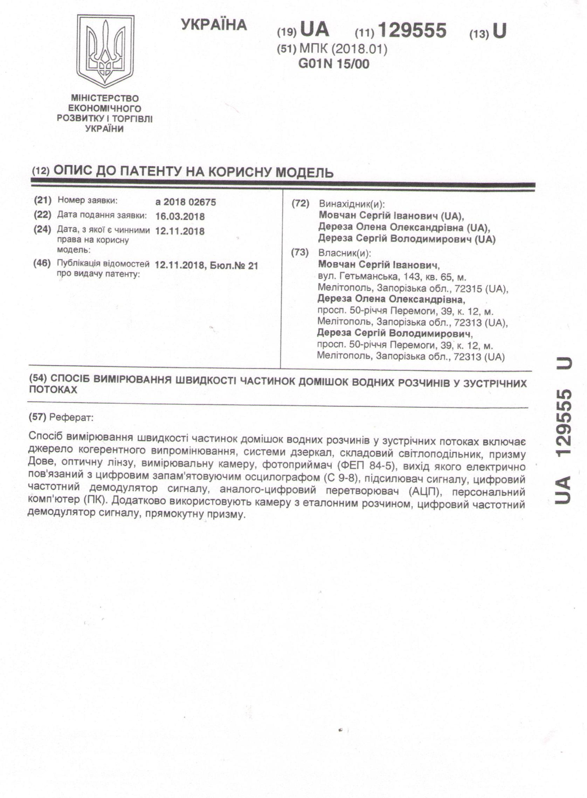

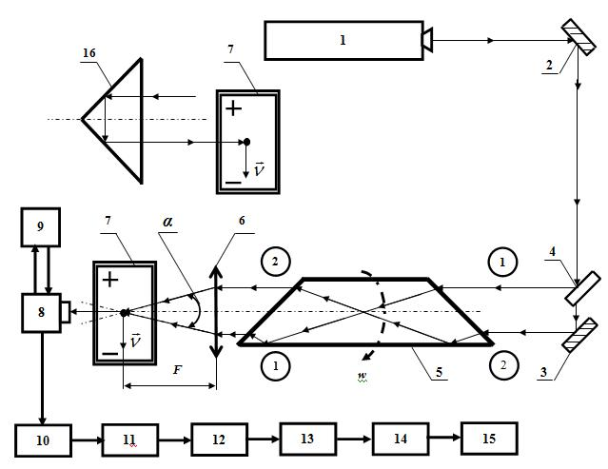

. 4. 11. -
[ 89040 ]: 1 – -

; 2, 3 – ; 4 – ; 5 – ; 6 – ; 7 – -
; 8 – ! ("# 84 – 5);
9 - ;
10 | - $ ! !;
11 | -$(% 9 – 8);
12 –; 13–-$ !(&' ); 14 – (-
!’( )); 15 – ( ( ;
16 | -, * (

